出生連絡票の提出について

出生連絡票の提出
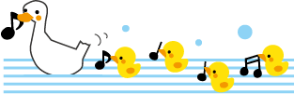
野田市では出産された方、全員に母子健康手帳の別冊の中にある、出生連絡票(ハガキ)を提出していただいています。必ず窓口や郵送にて提出していただきますよう、
よろしくお願いいたします。

新生児訪問
お生まれになった赤ちゃんのお宅に訪問させていただいております。（出生連絡票の訪問希望の方及び出生時の赤ちゃんの体重が2500ｇ未満の方へ後日連絡をさせていただきます。）

★新生児訪問の内容★
訪問者：地区担当の助産師・保健師
内 容：お子さんの体重測定
お母さんの健康状態の確認、授乳・育児のアドバイス等
お母さんの不安や悩みの相談にも応じています

上記についてのお問い合わせは
野田市保健センター
〒278-0003 野田市鶴奉７－４
℡ ７１２５－１１８８

野田市関宿保健センター
〒270-0226 野田市東宝珠花２６０－１
℡ ７１９８－５０１１

